BAHAGIAN PENDIDIKAN TEKNIK DAN VOKASIONAL
KEMENTERIAN PENDIDIKAN MALAYSIA
ARAS 5 & 6, BLOK E14, KOMPLEKS E,
PUSAT PENTADBIRAN KERAJAAN PERSEKUTUAN,
62604 PUTRAJAYA, MALAYSIA

PENILAIAN PENGETAHUAN
( KNOWLEDGE ASSESSMENT )


KOD UNIT KOMPETENSI/ COMPETENCY UNIT CODE | K1 Overview Of Application Prototype  Development
TAJUK UNIT KOMPETENSI/ COMPETENCY UNIT TITLE | 1.1 Fundamentals of application prototype  1.2 Software architectural pattern such  1.3 Introduce application mock up
NO. KOD / CODE NO. | KPD1033/PP1
NAMA CALON/ CANDIDATE’S NAME
NO KAD PENGENALAN/ NRIC NO.
MASA/TIME
TARIKH/DATE

KEPUTUSAN PENILAIAN/ASSESSMENT RESULT
MARKAH/SCORE: % | TERAMPIL / BELUM TERAMPIL  COMPETENT/ NOT COMPETENT
ULASAN PEGAWAI PENILAI/ASSESSORCOMMENT:
Tandatangan Pegawai Penilai /  Assessor’s Signature  Nama/Name : |  | Tarikh/Date :

Arahan kepada calon/Instruction to candidate:
- Tuliskan nama dan nombor kad pengenalan anda pada ruangan yang disediakan.
- Calon tidak dibenarkan membuka kertas soalan sehingga dibenarkan.
- Sila jawab semua soalan.
- Dilarang membawa nota dan sebarang bahan rujukan kecuali yang dibenarkan.
- Dilarang meniru semasa penilaian.
- Dilarang membawa keluar kertas soalan.

KERTAS PENILAIAN INI MENGANDUNGI 6 MUKASURAT BERCETAK

Silmi Abshar Bin Kaharuddin

JAWAB SEMUA SOALAN
1. Jadual 1 menunjukkan definisi bagi proses penghasilan prototaip serta labelnya
Definisi Proses Penghasilan Prototaip | Label
Merupakan satu kumpulan kandungan dan struktur maklumat yang menjadi paparan asas visual untuk antaramuka pengguna. menampilkan paparan hitam putih dan mengandungi keseluruhan isi kandungan dalam aplikasi | A
Merekabentuk peringkat sederhana yang boleh dikatakan sebagai rekabentuk pra-keluaran yang di datangkan dengan paparan yang sebenar dan menggambarkan antara mukasebenar aplikasi yang mengandungi warna dan gaya (style) namun belum berfungsi | B
Penghasilan satu versi aplikasi yang mudah yang menjalankan proses simulasi sistem yang sebenar | C

Jadual 1
Berdasarkan Jadual 1 , tuliskan A, B dan C pada ruang jawapan untuk menunjukkan definisi dengan nama proses yang betul
Nama Pola Seni Bina | Ruang Jawapan
Prototaip | A
Wireframe | C
Mock up | B

[3 markah]
2. Jadual 2 menunjukkan ciri-ciri bagi mock up atau prototaip.
Tuliskan mock up atau prototaip pada ruang jawapan
Ciri-ciri | Ruang Jawapan
Butang navigasi berfungsi | Prototaip
Tidak menyimpan sebarang input dari pengguna kerana mempunyai pangkalan data | Prototaip
Mengandungi warna dan style | Mock-up

[3 markah]

3. Rajah 1 merupakan urutan proses kepada penghasilan prototaip yang tidak lengkap
Sketch
Prototype

X

Y
Rajah 1

Berdasarkan Rajah 1, nyatakan nama proses bagi X dan Y.
X | Wireframe
Y | Mockup

[2 markah]

4. Rajah 2 menunjukkan jenis-jenis aplikasi prototaip yang tidak lengkap
Berdasarkan rajah 2,nyatakan nama jenis aplikasi prototaip bagi X dan Y.
Jenis-Jenis
Aplikasi Prototaip

Exploratory Prototype

Evolutionary prototype

Throaway prototype

Rajah 2
[2 markah]

5. Jadual 2 menunjukkan pola seni bina perisian serta labelnya
Nama Pola Seni Bina Perisian | Label
Model View Controller (MVC) | A
Model View Presenter (MVP) | B
Hierarchical Model View Controller (HMVC) | C
Jadual 2
Berdasarkan Jadual 2 , tuliskan A, B dan C pada ruang jawapan untuk menunjukkan nama pola seni bina perisian dengan definisi pola seni binanya yang betul
Definisi Pola Seni Bina | Ruang Jawapan
Pola senibina yang klasik wujud untuk rekabentuk aplikasi Desktop iaitu sebelum laman web wujud | C
Pola senibina perisian yang berkembang daripada MVC. | B
digunakan apabila laman web melibatkan Widget atau mengandungi pautan lain dalam struktur kandungannya | A
[3 markah]

6. Jadual 3 menunjukkan pola seni bina perisian serta labelnya

Pola Seni Bina Perisian | Label
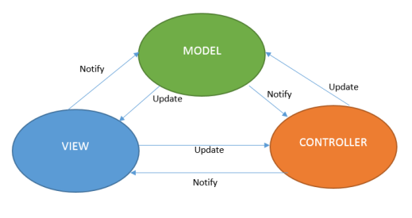 | B
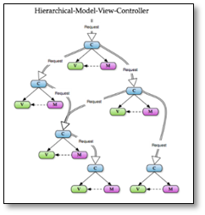 | A
Jadual 3
Berdasarkan Jadual 3, tuliskan A, B dan C pada ruang jawapan untuk menunjukkan pola seni bina perisian dengan nama pola seni binanya yang betul
Nama Pola Seni Bina | Ruang Jawapan
Hierarchical Model View Controller (HMVC) | A
Model View Controller (MVC) | B
[2 markah]

